**Haushaltsrede Grüne Liste Weingarten (Baden)**

Gehalten von Sonja Güntner am 25.02.2025

Sehr geehrter Herr Bürgermeister Bänziger, sehr geehrte Damen und Herren der Verwaltung, sehr geehrte Mitbürgerinnen und Mitbürger, liebe Kolleginnen und Kollegen des Gemeinderats,

wir wollen heute den Haushalt der Gemeinde Weingarten und die Haushalte der Eigenbetriebe Wasser und Abwasser für das Jahr 2025 verabschieden. Nach den Haushaltsberatungen sieht der Haushaltsplan für 2025 34,41 Mio. Euro ordentliche Erträge vor. Dagegen stehen 35,253 Mio. € ordentliche Aufwendungen. **Ohne viel Kopfrechnen ist klar: die Aufwendungen sind höher als die Erträge. Es fehlen 842.000 €.** Doch wie jedes Jahr planen wir zusätzlich mit außerordentlichen Erträgen, was laut Plan dazu führen soll, dass wir die Lücke von 842.000 € schließen können und noch einen Überschuss erzielen.

Als wir im Herbst 2024 die Haushaltsberatungen für das Jahr 2025 begonnen haben, war nicht nur aufgrund der steigenden Kreisumlage, sondern auch aus anderen Gründen der Entwurf für den Haushalt 2025 im ordentlichen Ergebnis mit über 2,7 Mio. Euro im Minus. Im Zuge der Beratungen wurde der Haushalt optimiert. Es wurden unter anderem über alle Bereiche hinweg 1 % Minderausgaben eingeplant, die Personalausgaben präziser erfasst, und hier und da kleinere Einsparmöglichkeiten gefunden. Wie bereits gesagt ist das ordentliche Ergebnis weiter negativ, wenn auch nur noch mit 842.000 € Euro. Dieses Mal kann der Haushalt **durch Grundstücksverkäufe, das steht hinter den außerordentlichen Erträgen, ausgeglichen werden.** Aber, wie wir alle wissen, können Grundstücke nur einmal verkauft werden.

Für die Folgejahre sieht es für den Haushalt deutlich schlechter aus. **In den Folgejahren benötigen wir entweder jedes Jahr mindestens zwischen 2 bis 3 Mio. € höhere Erträge oder wir müssen diesen Betrag einsparen.** Denn die Aufwendungen werden deutlich steigen, aufgrund der weiter steigenden Kreisumlage, aufgrund der üblichen jährlichen Kostensteigerungen und aufgrund steigender Abschreibungen. Es ist offensichtlich, dass entweder die Aufwendungen erheblich reduziert oder die Erträge erheblich gesteigert werden müssen. Es ist dabei zu einfach, die finanziellen Schwierigkeiten auf die steigende Kreisumlage zu schieben. Wir leben in Weingarten nicht auf einer Insel. Wir sind angewiesen auf unser Umland, auf den Landkreis, auf das Land Baden-Württemberg, auf Deutschland. Wir sind angewiesen auf Straßen und Bahnstrecken, auf Schulen und Universitäten, auf Ärzte, Krankenhäuser und Pflegeheime. Dies alles und weiteres mehr benötigen wir; nicht alles haben wir in Weingarten. Jedes Jahr steigen überall die Kosten, wie auch bei uns in Weingarten selbst.

Die Haushaltsberatungen haben wieder einmal gezeigt, dass es sehr schwierig ist, Aufwendungen zu reduzieren. **Die allermeisten Aufwendungen sind Pflichtaufgaben der Gemeinde Weingarten.** Eine Reduzierung in dem benötigten Umfang – wir reden wie schon gesagt von mindestens 2 bis 3 Mio. € pro Jahr – ist nur möglich, wenn Leistungen massiv gekürzt werden, falls dies überhaupt gesetzlich möglich ist. Derartige Belastungen möchten wir vermeiden. Als weiteres Problem kommt hinzu: auch für Weingarten ist es eine zunehmende Herausforderung, ausreichend Personal zu finden und zu halten. Ohne ausreichendes und motiviertes Personal können die vielen notwendigen Arbeiten nicht erledigt werden. Und dieses Personal müssen wir angemessen bezahlen.

Bleibt eine Steigerung der Erträge. Im Rahmen der Haushaltsberatungen ist auch wieder deutlich geworden, dass die Gemeinde Weingarten nur wenige Möglichkeiten hat, Erträge zu erhöhen. **Erträge der Gemeinden können aus vier Quellen stammen**.

Das wären zum einen **Gebühren:** Gebühren für Kita- und Kindergartenplätze, für die Nutzung des Friedhofs, für die Nutzung der Sporthallen und des Schwimmbads und weiteres mehr. Die Gemeinde Weingarten hat in den letzten Jahren alle Gebührenordnungen überarbeitet und die Gebühren in vielen Fällen erhöht. Geplant sind 2025 Erträge aus Gebühren in einer Höhe von 1,9 Mio. €. Um hier in Zukunft höhere Erträge zu erzielen, müssten wir also die Gebühren deutlich erhöhen. Dies wollen wir nicht. Die Belastung in Weingarten ist zum Teil sehr hoch im Vergleich zu umliegenden Gemeinden und eine deutliche Erhöhung der Kindergartengebühren zum Beispiel würde einseitig Familien treffen, während gleichzeitig auch in Weingarten die verlässliche Betreuung der Kinder aufgrund Personalmangels nicht mehr gewährleistet werden kann.

Eine andere Einnahmemöglichkeit bieten **Steuern**. An dieser Stelle sind Steuern gemeint, die die Gemeinde erhebt, also zum Beispiel die Grundsteuer mit 1,539 Mio. € im Jahr, die Gewerbesteuer mit 7,25 Mio. €, sowie sonstige Steuern (Zweitwohnungssteuer, Vergnügungssteuer und Hundesteuer) mit 272.000 €. Auch hier würden bei einer deutlichen Erhöhung unverhältnismäßige Belastungen drohen:

Eine Erhöhung der Grundsteuer würde die Senkung der Grundsteuer für die zurückgängig machen, die in Mehrfamilienhäusern wohnen und das sind die eher nicht Wohlhabenden, und zusätzliche Belastungen für die bringen, die aufgrund großer Grundstücke mittlerweile mehr Grundsteuer zahlen.

Eine Erhöhung der Gewerbesteuer würde alle Unternehmen treffen, auch den kleinen Handelsbetrieb.

**Kredite** sind unter Umständen sinnvoll und notwendig, wenn sie aufgenommen werden um in unsere Infrastruktur zu investieren. Von diesen Investitionen profitieren nicht nur wir heute, sondern insbesondere zukünftige Generationen,

zum Beispiel durch geringere Kosten aufgrund energetischer Sanierungen,

zum Beispiel durch eine funktionierende Wasserversorgung,

zum Beispiel durch eine klimaneutrale Gemeinde,

zum Beispiel durch eine zukunftsorientierte Schule, die unsere Kinder optimal auf das spätere Erwachsenenleben vorbereitet.

Um aber laufende Kosten zu finanzieren, dürfen niemals Kredite aufgenommen werden. Und wir dürfen auch nicht zu viele Kredite aufnehmen. Wie wir alle wissen, müssen sie zurückgezahlt werden.

Der größte Teil der Erträge der Gemeinde Weingarten entfällt auf die sonstigen Erträge und Einzahlungen. Darunter fallen zum Beispiel Steuerzuweisungen, also Anteile an der Einkommenssteuer, Anteile an der Umsatzsteuer, außerdem Schlüsselzuweisungen, Fördermittel, Zinsen, Mieten und Pachten. **Dies sind die Erträge, die eine Gemeinde in erster Linie nutzen soll, bevor sie Gebühren oder gemeindeeigene Steuern erhöht und damit die Weingartener Bevölkerung belastet.** In diesem Bereich hat die Gemeinde Weingarten noch Möglichkeiten höhere Erträge zu erzielen. Wir benötigen, das sei nochmals gesagt, jährlich mindestens 2 bis 3 Mio. € höhere Erträge.

Deswegen hat die Grüne Liste Weingarten zusammen mit WBB und SPD den Antrag gestellt die Verpachtung gemeindeeigener Flächen im Vorranggebiet Windkraft auszuschreiben. Wenn Windkraftanlagen kommen können, dann soll die Gemeinde Weingarten bestmöglich davon profizieren. Ziel ist es mindestens 1 Million Euro pro Jahr zu erwirtschaften.

Genauso gut könnte die Gemeinde Weingarten auf Teilen des Baggersees eine schwimmende Photovoltaikanlage ausschreiben und hier weitere Einnahmen generieren. Obwohl der Baggersee weiter zum Baden, zum Segeln, zum Angeln genutzt werden könnte, ist es für manche eine Zumutung, sich den Baggersee mit einer Photovoltaikanlage zu teilen. Warum eigentlich? Der Baggerbetrieb dagegen scheint nicht zu stören, sorgt er doch dafür, dass unser See größer wird bzw. nur aufgrund des Baggerbetriebs gibt es überhaupt den See. Ist es wirklich die beste Strategie für die Gemeinde Weingarten, auf diese Einnahmen zu verzichteten?

Was spricht dagegen, wenn Windräder kommen, dafür zu sorgen, dass diese auf gemeindeeigenen Flächen errichtet werden, damit die Gemeinde von den Einnahmen profitiert: durch Pachteinnahmen, durch eine Beteiligung, durch günstigeren Strom. Warum sollten wir uns nicht dafür einsetzen, dass auch die Weingartener Bevölkerung von einem Bürgerstrombonus profitiert und weitere Beteiligungsmöglichkeiten angeboten werden.

Andere Gemeinden haben damit kein Problem.

Zum Beispiel der Rhein-Hundsrück-Kreis, wie der ehemalige Landrat Herr Bertram Fleck – übrigens CDU – es dem Gemeinderat vor ein paar Jahren ausführlich und eindrücklich dargestellt hat.

Zum Beispiel die Stadt Osterwieck in Sachsen-Anhalt. Dort kostet die Kilowattstunde Strom nur 28 Cent, für Wärmepumpen und E-Autos sogar nur 22 Cent. Die Stadt profitiert von Gewerbesteuereinnahmen und Gewinnbeteiligung und jedes Jahr können 100.000 € den Vereinen zur Verfügung gestellt werden.

Zum Beispiel viele weitere Gemeinden direkt auf der anderen Rheinseite in Rheinland-Pfalz. Oder zum Beispiel die Stadt Bruchsal, sowie weitere Gemeinden im Landkreis Karlsruhe, die Windkraftanlagen positiv sehen.

Nach den Naturschutzgutachten ist es möglich, Windräder auf unserer Gemarkung zu errichten. Es ist möglich, dabei Naturschutzbelange sowohl beim Bau, im Betrieb, als auch beim Rückbau zu berücksichtigen und zu verlangen. Unser Wald ist durch den Klimawandel stark geschädigt; es ist vertretbar, an drei Stellen kleine Waldflächen aufzugeben. Waldflächen, die im Übrigen an anderer Stelle wieder angelegt werden müssten. Der Wald wird nicht weniger, nicht in der Größe. **Aber der Wald wird sich aufgrund des Klimawandels weiter stark verändern. Wie sehr er sich verändern wird, hängt auch davon ab, ob wir es schaffen, unseren Beitrag zur Klimaneutralität zu leisten.** Der Klimawandel ist da, so wurde kürzlich eine neue Winterhärtenzonenkarte für Mitteleuropa berechnet. Bei uns in Weingarten ist es eine Halbzone wärmer geworden.

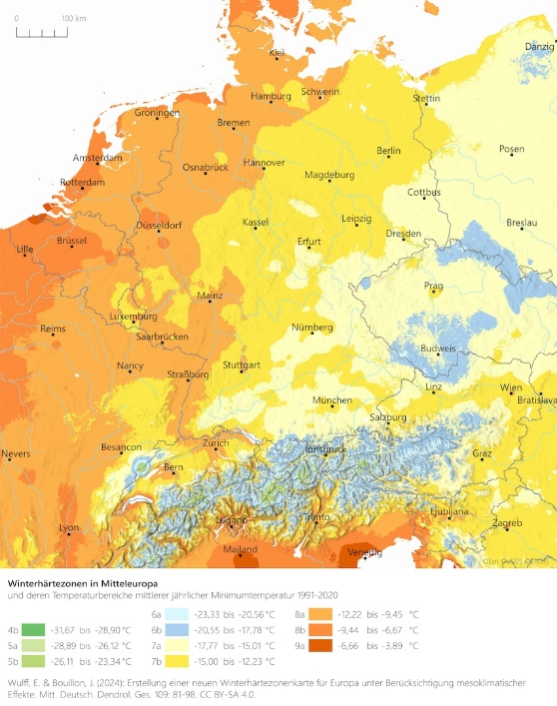

Eine der wichtigsten Investitionen der nächsten Jahre wird der Schulneubau sein. Wie bereits im Herbst 2023 gefordert, ist seit Anfang 2025 endlich ein Projektsteuerer beauftragt, die Schule in Grundzügen zu planen und einen Überblick über die Finanzierungsmöglichkeiten zu erstellen. Ein sehr wichtiger Baustein der Finanzierung wird die zukünftige Ertragslage der Gemeinde Weingarten sein.

Sehr wichtig ist für die Grüne Liste Weingarten, **dass für unsere Kinder und Jugendlichen gebaut wird**. Nicht für Erwachsene, die Geld sparen wollen oder in erster Linie nur an Stellplätze für Autos denken. Wir benötigen eine Schule mit hoher Aufenthaltsqualität, denn eine reine Vormittagsschule wie früher gibt es nicht mehr. Neben angenehmen Lernräumen werden auch Räume für Freizeitgestaltung oder einfach nur zum Ausruhen benötigt. Ein Billig-Beton-Bau, der klimaschädlich und nach kurzer Zeit wieder sanierungsbedürftig ist, ist keine Option. Wir müssen richtig bauen: das geht, schnell und günstig in Holz-Hybridbauweise, an anderen Orten wird dies bereits gemacht. Und wir benötigen eine Schule, die wir im Bedarfsfall erweitern oder im Inneren umstrukturieren können. Es sollte nicht nur einen Schulhof, sondern mehrere geben – attraktiv mit Bepflanzung, Spielmöglichkeiten und Treffpunkten, die auch bei Hitze und Regen nutzbar sind.

**An anderer Stelle müssen wir – auch wenn es uns gelingt, die Ertragslage der Gemeinde Weingarten zu verbessern – Kosten einsparen.** Wenn uns dies gelingt, ohne in größerem Umfang Leistungen zu streichen, umso besser. Im Bereich Klimaschutz sind wir hier auf einem sehr guten Weg.

Für unsere Fraktion war es selbstverständlich der Ausschreibung des Baus einer Photovoltaikanlage auf dem Feuerwehrhaus zuzustimmen. Ebenso der Installation von Photovoltaikanlagen auf dem Wasserhochbehälter Katzenberg, dem Kindergarten Bullerbü und ganz neu auf der Gemeinschaftsunterkunft in der Dörnigstraße. In der Regel wurden und werden Stromspeicher eingebaut. Dies sind viele Schritte auf dem Weg zur Klimaneutralität der Gemeinde Weingarten und wir sparen damit auf Dauer Kosten.

Das in die Jahre gekommene Klärwerk des Abwasserzweckverbands am Walzbach wird in den nächsten Jahren ertüchtigt und umgebaut. Aus dem Klärschlamm wird dann eigenes Biogas produziert und in einem Blockheizkraft in Wärme und Strom für die Klärung unserer Abwässer umgewandelt. Wenn dann auf den Flächen und Gebäudedächern des Abwasserzweckverbands noch Photovoltaikanlagen installiert werden, **ist es möglich, dass das Klärwerk bis 2030 klimaneutral betrieben werden kann. Zudem sparen wir auch hier erhebliche Kosten.**

**Kosten sparen wir zudem durch energetische Sanierungen.** Die Gemeinde betreibt sehr viele Gebäude, und der kürzlich vorgestellte Energiebericht hat viele Einsparmöglichkeiten identifiziert. Aufgrund der vielen Aktivitäten im Bereich Klimaschutz hat die Gemeinde Weingarten vor kurzem den European Energy Award mit einem für die Erstzertifizierung hervorragenden Ergebnis überreicht bekommen. Ein herzliches Dankeschön an alle Beteiligten für diesen Erfolg.

Ende letzten Jahres haben wir die 1. Offenlage des Energieplans beschlossen. Der Energieplan ist eine sehr wichtige Grundlage auf dem Weg zur Klimaneutralität und umfasst eine Analyse sowohl der zukünftigen Versorgung mit Wärme, als auch der zukünftigen Versorgung mit Strom. Der **Energieplan** beschäftigt sich im ersten Schritt mit den Möglichkeiten, die sich Weingarten bieten. Welche Energieformen wir in Zukunft tatsächlich nutzen werden, ist noch offen.

Im Energieplan sind Wärme- und Strombedarf für alle Sektoren, private Haushalte, Gewerbe und Gemeinde erstmals übersichtlich beziffert. Ebenso sind die Möglichkeiten berechnet, die wir auf Weingartener Gemarkung haben oder nicht haben, um unseren Wärme- und Strombedarf selbst zu erzeugen. Viele private Haushalte haben in den letzten Jahren in eigene Photovoltaikanlagen und Stromspeicher investiert. Gebäude werden – nicht nur in den geförderten Sanierungsgebieten – saniert, und es werden Wärmepumpen installiert. Zu tun gibt es noch einiges. Der Stromverbrauch der privaten Haushalte in Weingarten lag im Jahr 2022 bei ca. 15.000 MWh. Durchschnittlich wurden ca. 1430 kWh pro Person verbraucht. Auch im privaten Bereich gibt es wie bei der Gemeinde Weingarten noch Einsparpotenzial.

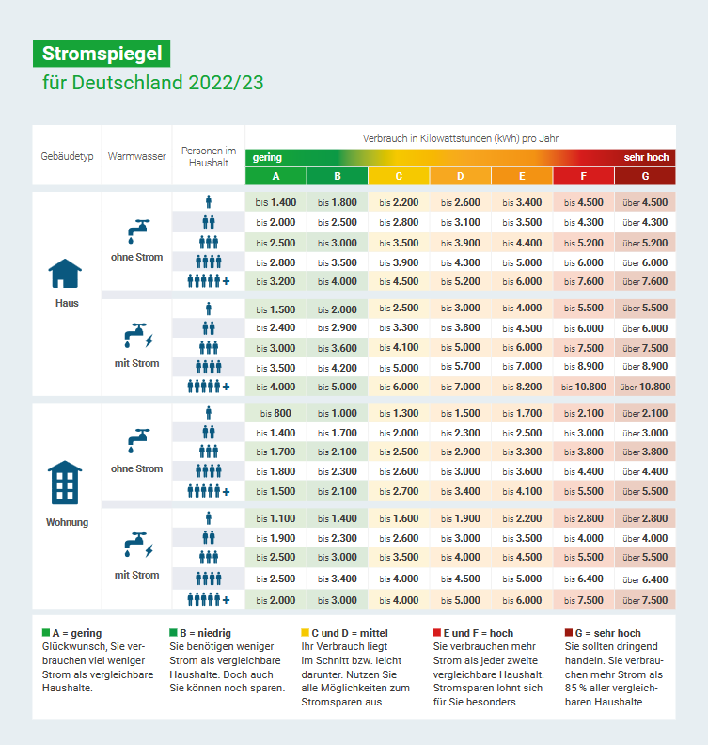

Quelle: co2online

Weiter kümmern müssen wir uns um die **Klimaanpassung** in unserer Gemeinde. Das kostet zwar Geld, doch ein funktionierender Hochwasserschutz ist besser als ein Hochwasserschaden. Für dieses Jahr sind wieder Investitionen in unser Hochwasserrückhaltebecken vorgesehen. Hoffen wir, dass die schon seit Jahren geplanten Arbeiten endlich durchgeführt werden können. Starkregen können auch in Weingarten auftreten. Hierzu wird eine Starkregengefahrenkarte erstellt und es werden Hilfsmittel für die Feuerwehr angeschafft.

Weingarten kann sich glücklich schätzen, eine Fahrzeughalle und weitere Ausrüstung von der Firma Kleiberit finanziert zu bekommen. Es fallen zwar auch Kosten für die Gemeinde an, und eine Hecke und Bäume müssen weichen, doch unsere Feuerwehr ist in Zukunft noch besser ausgestattet und Geräte, die aktuell noch im Freien stehen, können wetterfest untergebracht werden.

Allen Sparbemühungen zum Trotz wollen wir eine lebendige Ortsmitte. Insgesamt 19 sehr konkrete und hervorragend dargestellte Handlungsimpulse dafür wurden im Projekt „Qualitätserfassung von Ortsmitten“ von einem externen Büro erarbeitet, finanziert vom Land Baden-Württemberg. Jeder Fußgänger und Fahrradfahrer würde sich sehr freuen, wenn nur einige Vorschläge zur Verbesserung der Aufenthalts- und Verkehrsqualität in unserer Ortsmitte umgesetzt werden.

Zum Beispiel vernünftige und ausreichende Fahrradabstellanlagen unter anderem vor dem Nahkauf.

Zum Beispiel mehr Sitzgelegenheiten in der Bahnhofstraße.

Zum Beispiel mehr Barrierefreiheit durch abgesenkte Bordsteine und mehr barrierefreie Geschäfte.

Zum Beispiel durch Überquerungsmöglichkeiten für Fußgänger im Bereich Kanalstraße /Paulusstraße/Bahnhofstraße. Aktuell ist es ohne einen größeren Umweg nicht möglich, in diesem Bereich die Bahnhofstraße zu überqueren.

Auch die weiteren Handlungsimpulse sind größtenteils ohne größeren finanziellen Aufwand realisierbar.

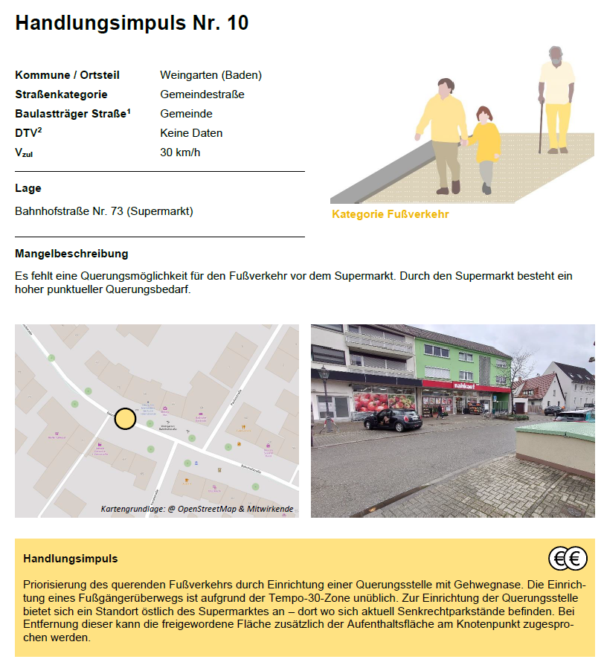

Quelle: Qualitätserfassung von Ortsmitten in Baden-Württemberg, Planersocietät Frehn Steinberg Partner GmbH und Pesch Partner Architektur und Stadtplanung GmbH, Stand 03/2024

Weingarten ist bekannt für seine sehr hohe Bürgerbeteiligung, unter anderem bei politischen Entscheidungen, sowohl in Bezug auf Themen in der Gemeinde als auch darüber hinaus, wie wir es mit der sehr hohen Wahlbeteiligung von über 86 % bei der Bundestagswahl vorgestern wieder erlebt haben. Weingarten ist auch bekannt für das vielfältige ehrenamtliche Engagement, sei es in der Feuerwehr, dem Deutschen Rotes Kreuz oder der DLRG, in den vielen Vereinen, in den kirchlichen Einrichtungen oder in privaten Initiativen. Dieses hohe Bürgerengagement unterstützt und fördert die Gemeinde. Seit 2024 erhalten die Vereine insbesondere im Bereich Jugendarbeit eine deutlich erhöhte Förderung.

Wir danken allen ehrenamtlich tätigen Mitbürgerinnen und Mitbürgern sehr herzlich für das vielfältige Engagement. Wir danken Ihnen, Herr Bürgermeister, und allen für unser Weingarten tätigen Mitarbeiterinnen und Mitarbeitern sehr herzlich für den im letzten Jahr wiederum gezeigten sehr hohen Einsatz. Sehr geehrte Kolleginnen und Kollegen des Gemeinderates, wir bedanken uns für die offene und faire Zusammenarbeit, die in vielen Fällen, wenn auch nicht in allen Fällen, über Fraktionsgrenzen hinweg zu guten Lösungen für Weingarten geführt hat.

Wir stimmen dem Haushalt und den Wirtschaftsplänen der Eigenbetriebe zu.